
МИНОБРНАУКИ РОССИИ
Федеральное государственное бюджетное образовательное учреждение высшего образования
«МИРЭА – Российский технологический университет»
РТУ МИРЭА

Институт кибербезопасности и цифровых технологий
(наименование института, филиала)

Кафедра КБ-2 «Информационно-аналитические системы кибербезопасности»
(наименование кафедры)

ОТЧЕТ
по дисциплине: «Технологии и методы программирования»

Практическое задание №1
(задание)

Задание получил:
III курс, группа БИСО-02-23 | 23Б0667
 | Шифр

Макаревич Сергей Витальевич
ФИО
Проверил:
« » 2026 г.
Дата | Подпись

 | Багдасарян К. А.
Отметка / результат | ФИО

Оглавление
1. Описание предметной области 3
2. Диаграмма вариантов использования (use_case.puml) 4
3. Диаграмма классов (class_diagram.puml) 5
4. Диаграмма последовательности (sequence.puml) 7
5. Диаграмма компонентов (component.puml) 9
6. Диаграмма развёртывания (deployment.puml) 10
7. Вывод 11

Описание предметной области
Назначение системы:
Автоматизация процесса заказа блюд клиентами, управления очередью приготовления на кухне и координации курьерской доставки. Система позволяет пользователям выбирать блюда, оплачивать их, а персоналу — эффективно обрабатывать заказы.
Список акторов:
- Клиент: ищет блюда, оформляет заказы, оплачивает их.
- Администратор: управляет меню, пользователями и просматривает отчеты.
- Повар: получает информацию о заказах и меняет их статус на «Готово».
- Курьер: принимает готовые заказы и доставляет их клиенту.
Список вариантов использования (Use Cases):
- Регистрация / Вход.
- Просмотр меню.
- Поиск блюда.
- Оформление заказа.
- Оплата заказа.
- Управление меню (добавление/удаление блюд).
- Изменение статуса приготовления.
- Назначение курьера.
- Отслеживание доставки.
- Формирование отчета о продажах.
Ключевой сценарий для диаграммы последовательности:
Оформление заказа клиентом: выбор блюд -> проверка наличия -> оплата -> подтверждение заказа.

Диаграмма вариантов использования (use_case.puml)
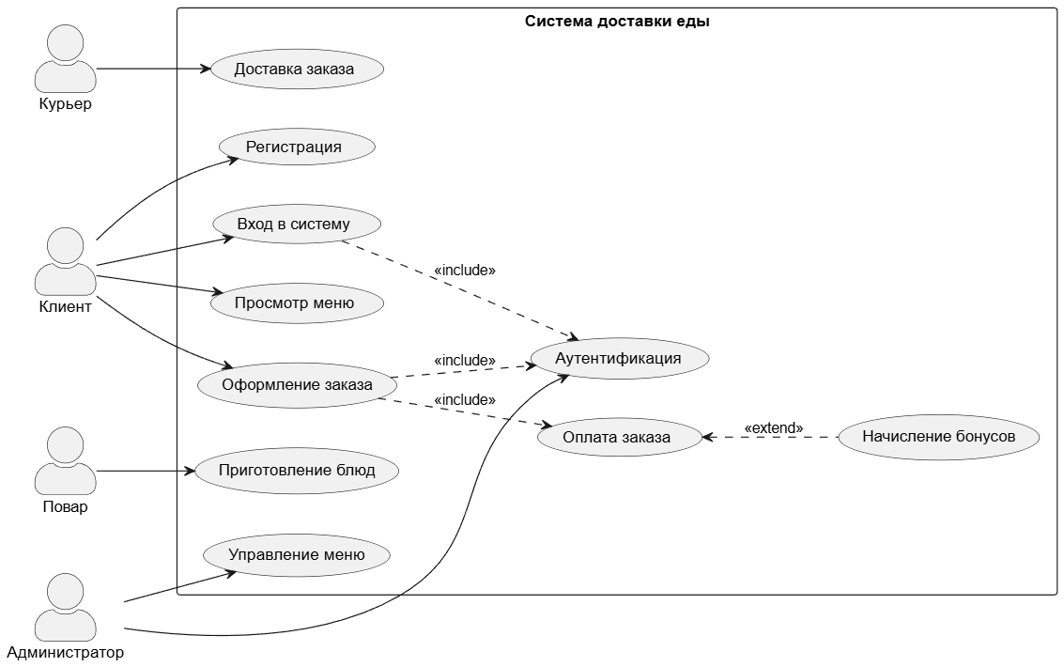
Данная диаграмма визуализирует основные функциональные возможности системы и роли пользователей (акторов), участвующих в процессах. Она демонстрирует, как Клиент взаимодействует с функциями просмотра меню, оформления заказа и оплаты, в то время как Администратор отвечает за управление контентом. Использование связей <<include>> и <<extend>> позволяет показать обязательную аутентификацию и опциональное начисление бонусов, что детализирует логику работы приложения.
@startuml
left to right direction
skinparam actorStyle awesome

actor "Клиент" as Customer
actor "Администратор" as Admin
actor "Повар" as Chef
actor "Курьер" as Courier

rectangle "Система доставки еды" {
usecase "Регистрация" as UC1
usecase "Вход в систему" as UC2
usecase "Аутентификация" as UC3
usecase "Просмотр меню" as UC4
usecase "Оформление заказа" as UC5
usecase "Оплата заказа" as UC6
usecase "Управление меню" as UC7
usecase "Приготовление блюд" as UC8
usecase "Доставка заказа" as UC9
usecase "Начисление бонусов" as UC10
}

Customer --> UC1
Customer --> UC2
Customer --> UC4
Customer --> UC5

UC2 ..> UC3 : <<include>>
UC5 ..> UC3 : <<include>>
UC5 ..> UC6 : <<include>>
UC6 <.. UC10 : <<extend>>

Admin --> UC7
Admin --> UC3
Chef --> UC8
Courier --> UC9

@enduml

Диаграмма классов (class_diagram.puml)
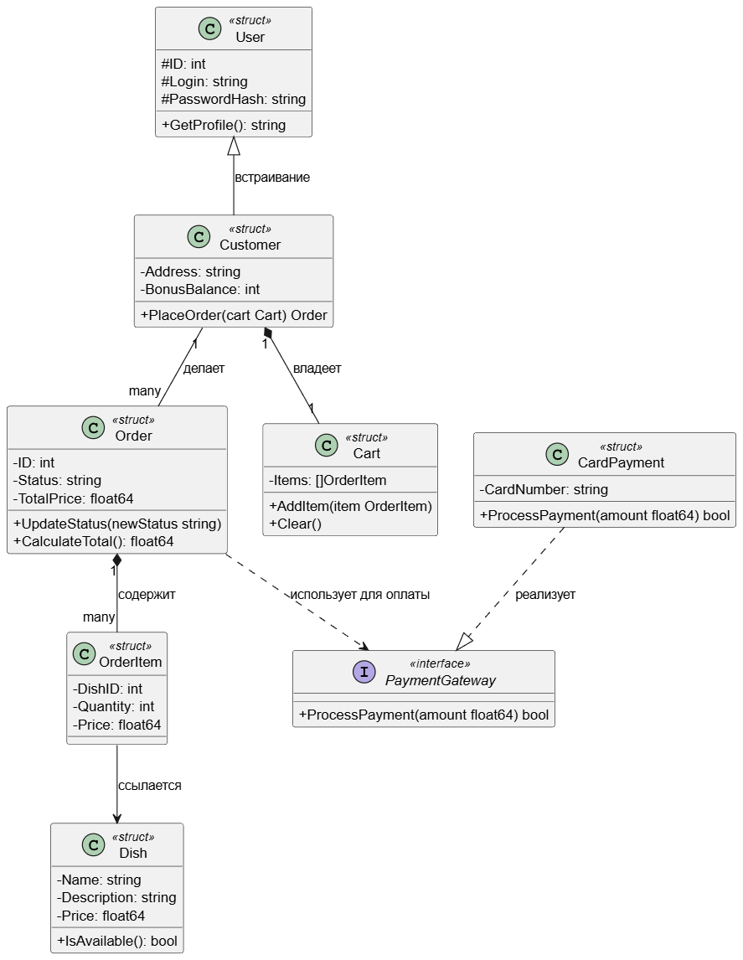
Диаграмма классов описывает статическую структуру данных системы, используя принципы объектно-ориентированного проектирования в стиле структур (Go-style). В центре модели находятся сущности Order (Заказ) и Dish (Блюдо), связанные через композицию с позициями заказа, что отражает их иерархическую зависимость. Отношения наследования между пользователем и клиентом, а также реализация интерфейса платежного шлюза, обеспечивают гибкость архитектуры и возможность легкого добавления новых типов оплаты.
@startuml
skinparam classAttributeIconSize 0

interface "PaymentGateway" as PaymentGateway <<interface>> {
+ProcessPayment(amount float64) bool
}

class "User" as User <<struct>> {
#ID: int
#Login: string
#PasswordHash: string
+GetProfile(): string
}

class "Customer" as Customer <<struct>> {
-Address: string
-BonusBalance: int
+PlaceOrder(cart Cart) Order
}

class "Order" as Order <<struct>> {
-ID: int
-Status: string
-TotalPrice: float64
+UpdateStatus(newStatus string)
+CalculateTotal(): float64
}

class "OrderItem" as OrderItem <<struct>> {
-DishID: int
-Quantity: int
-Price: float64
}

class "Dish" as Dish <<struct>> {
-Name: string
-Description: string
-Price: float64
+IsAvailable(): bool
}

class "Cart" as Cart <<struct>> {
-Items: []OrderItem
+AddItem(item OrderItem)
+Clear()
}

class "CardPayment" as CardPayment <<struct>> {
-CardNumber: string
+ProcessPayment(amount float64) bool
}

User <|-- Customer : встраивание
Customer "1" *-- "1" Cart : владеет
Order "1" *-- "many" OrderItem : содержит
OrderItem --> Dish : ссылается
Customer "1" -- "many" Order : делает
CardPayment ..|> PaymentGateway : реализует
Order ..> PaymentGateway : использует для оплаты

@enduml

Диаграмма последовательности (sequence.puml)
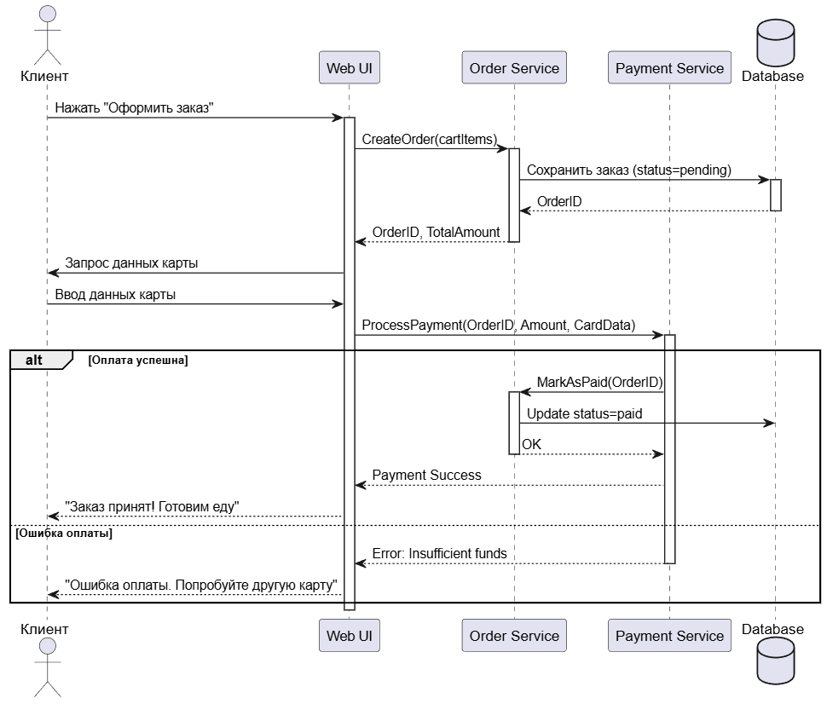
Эта диаграмма детально отображает динамику взаимодействия между компонентами системы во времени на примере сценария оформления заказа. Она показывает цепочку вызовов от нажатия кнопки в интерфейсе до сохранения данных в базе и проведения транзакции через платежный сервис. На схеме также наглядно представлены альтернативные потоки событий (блок alt), описывающие поведение системы при успешной оплате или в случае возникновения ошибки из-за нехватки средств.
@startuml
actor "Клиент" as User
participant "Web UI" as UI
participant "Order Service" as OrderSvc
participant "Payment Service" as PaySvc
database "Database" as DB

User -> UI : Нажать "Оформить заказ"
activate UI

UI -> OrderSvc : CreateOrder(cartItems)
activate OrderSvc

OrderSvc -> DB : Сохранить заказ (status=pending)
activate DB
DB --> OrderSvc : OrderID
deactivate DB

OrderSvc --> UI : OrderID, TotalAmount
deactivate OrderSvc

UI -> User : Запрос данных карты

User -> UI : Ввод данных карты
UI -> PaySvc : ProcessPayment(OrderID, Amount, CardData)
activate PaySvc

alt Оплата успешна
PaySvc -> OrderSvc : MarkAsPaid(OrderID)
activate OrderSvc
OrderSvc -> DB : Update status=paid
OrderSvc --> PaySvc : OK
deactivate OrderSvc
PaySvc --> UI : Payment Success
UI --> User : "Заказ принят! Готовим еду"
else Ошибка оплаты
PaySvc --> UI : Error: Insufficient funds
deactivate PaySvc
UI --> User : "Ошибка оплаты. Попробуйте другую карту"
end

deactivate UI
@enduml

Диаграмма компонентов (component.puml)
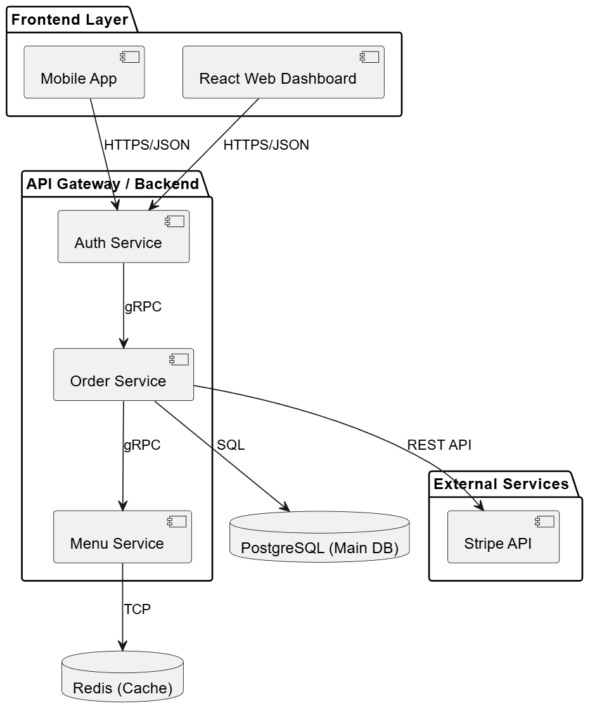
Диаграмма компонентов иллюстрирует логическую организацию программных модулей и их зависимости в рамках микросервисной архитектуры. Система разделена на независимые слои: фронтенд (мобильное и веб-приложение), бэкенд-сервисы (авторизация, заказы, меню) и внешние интеграции (Stripe API). Взаимодействие между сервисами осуществляется через современные протоколы gRPC и REST, что подчеркивает высокую производительность и масштабируемость выбранного решения.
@startuml
package "Frontend Layer" {
[Mobile App] as Mobile
[React Web Dashboard] as Web
}

package "API Gateway / Backend" {
[Order Service] as Orders
[Auth Service] as Auth
[Menu Service] as Menu
}

package "External Services" {
[Stripe API] as Payment
}

database "PostgreSQL (Main DB)" as DB
database "Redis (Cache)" as Cache

Mobile --> Auth : HTTPS/JSON
Web --> Auth : HTTPS/JSON
Auth --> Orders : gRPC
Orders --> DB : SQL
Orders --> Payment : REST API
Menu --> Cache : TCP
Orders --> Menu : gRPC

@enduml

Диаграмма развёртывания (deployment.puml)
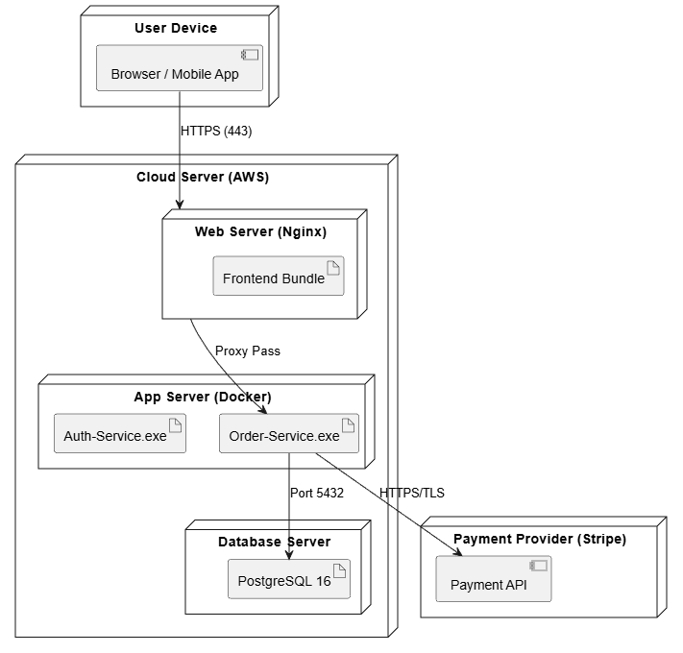
Данная диаграмма демонстрирует физическое распределение программных компонентов по узлам аппаратной инфраструктуры. Она фиксирует использование облачного сервера AWS, где фронтенд-бандл обслуживается через Nginx, а бэкенд-сервисы запускаются в изолированных контейнерах Docker. Схема также определяет сетевую топологию, включая протоколы HTTPS для безопасности данных и специфические порты для доступа к базе данных PostgreSQL и кэшу.
@startuml
node "User Device" {
[Browser / Mobile App] as Client
}

node "Cloud Server (AWS)" {
node "Web Server (Nginx)" {
artifact "Frontend Bundle"
}

node "App Server (Docker)" {
artifact "Order-Service.exe"
artifact "Auth-Service.exe"
}

node "Database Server" {
artifact "PostgreSQL 16"
}
}

node "Payment Provider (Stripe)" {
[Payment API] as Stripe
}

Client --> "Web Server (Nginx)" : HTTPS (443)
"Web Server (Nginx)" --> "Order-Service.exe" : Proxy Pass
"Order-Service.exe" --> "PostgreSQL 16" : Port 5432
"Order-Service.exe" --> Stripe : HTTPS/TLS

@enduml

Вывод
В ходе выполнения практической работы №1 были изучены основы унифицированного языка моделирования UML и освоен инструмент PlantUML для проектирования программных систем. На примере предметной области «Система управления рестораном и доставкой» были разработаны пять типов диаграмм (вариантов использования, классов, последовательности, компонентов и развертывания), описывающих функциональные, статические, динамические и архитектурные аспекты системы. Был освоен подход «Diagram as Code», позволяющий эффективно визуализировать структуру программного обеспечения через текстовое описание, что упрощает версионный контроль и командную разработку.

